订房会员权益 SOP 与流程图
适用于完成 NGN 订房后的会员资格发放、四选一权益选择、订单绑定、线下登记与核销
文件类型 | 适用对象 | 负责人 | 版本
标准作业程序 SOP | 订房顾问 / 客服 / 运营 / 管理员 | 会员运营负责人 | V2.0
核心口径 | 成为会员的唯一业务路径 | 会员等级 | 周期
先完成 NGN 订房，再发放会员资格 | 订房 | 无会员等级 | 当前按 membership cycle 管理

重要更正：本 SOP 不设置会员等级。激活码、后台开通和人工登记都不是新的入会路径，只是完成订房后的资格发放或权益记录方式。未完成 NGN 订房的客户不得按会员流程开通权益。

1. 业务口径
- 订房会员不是付费等级会员，也不是按消费金额分层的会员。
- 成为订房会员的唯一业务路径是：学生通过 NGN 完成订房，并由订房顾问或管理员确认资格。
- 网站登录账号只是承接会员权益的身份载体；是否成为会员，以后台 active membership entitlement 为准。
- 每位订房会员在一个会员周期内只能选择一个主要权益。选择后不能自行更换，如需调整必须联系客服或管理员处理。
- 激活码用于把已确认的订房会员资格交给学生自助兑换，不代表任何未订房用户可以自行成为会员。

2. 当前系统逻辑审核摘要
项目 | 当前真实逻辑 | SOP 处理口径
会员资格 | membership_entitlements 按 site_user_id + membership_cycle 记录 active 资格。 | 无等级，只确认是否为当期订房会员。
入会方式 | 后台可开通会员；后台可生成一次性激活码，用户登录后兑换。 | 两者都必须基于已完成订房资格审核。
权益选择 | 用户端公开可选寄存、接机、搬家、新生礼包。 | 四选一；选择后不能自行更换。
权益占用 | 权益记录对一个用户/周期限制一个有效占用。 | 一个周期只能占用一个主要权益。
订单绑定 | 寄存取件订单和接机订单会在服务端自动识别并绑定对应 claim。 | 寄存/接机走线上订单；搬家/礼包走客服线下登记。
后台操作 | 管理员可手动登记、核销、作废、重置、解绑订单。 | 用于纠错、线下权益和服务完成后的核销，不作为扩大资格入口。

3. 角色职责
角色 | 职责 | 不得做的事
订房顾问 | 确认学生是否通过 NGN 完成订房，提供订房凭证、房源/公寓信息或内部订单线索。 | 不能仅因咨询、加微信、注册账号就承诺会员资格。
客服 | 指导学生登录、兑换激活码、选择四选一权益，并解释使用限制。 | 不能让未确认订房资格的客户走会员权益流程。
运营 | 处理权益绑定、线下安排、异常改期、权益释放和服务状态跟进。 | 不能绕过系统记录进行口头核销。
管理员 | 开通订房会员、生成激活码、人工登记权益、核销/作废/重置并保留审计记录。 | 不能把后台开通当作独立销售或任意赠送会员。

4. 权益范围
权益 | 系统类型 | 使用方式 | 关键规则
寄存权益 | storage | 用户先选择寄存权益，再提交寄存取件订单；服务端自动绑定并计算会员抵扣。 | 主要覆盖基础寄存服务；超重、楼梯、异地、买箱等额外费用按规则另计。
接机权益 | pickup | 用户先选择接机权益，再提交接机订单；服务端自动绑定并计算会员抵扣。 | 只适用于 pickup，不适用于 dropoff；9 月 LHR/LGW 接机按当前逻辑可覆盖基础接机，否则按 100 镑优惠口径处理。
搬家权益 | moving | 用户选择后联系客服，运营线下安排并由管理员人工登记/核销。 | 暂不走线上订单，必须保留沟通和服务记录。
新生礼包 | welcome_pack | 用户选择后联系客服领取，管理员人工登记/核销。 | 按实际库存和领取记录执行。
返现/人工备注 | cashback | 用户端不作为公开四选一入口；后台可人工记录。 | 仅用于特殊线下处理或内部备注，不写成普通会员必得权益。

5. 标准流程图
流程主线从“完成 NGN 订房”开始。激活码兑换和后台直接开通是两种发放方式，不改变唯一入会路径。
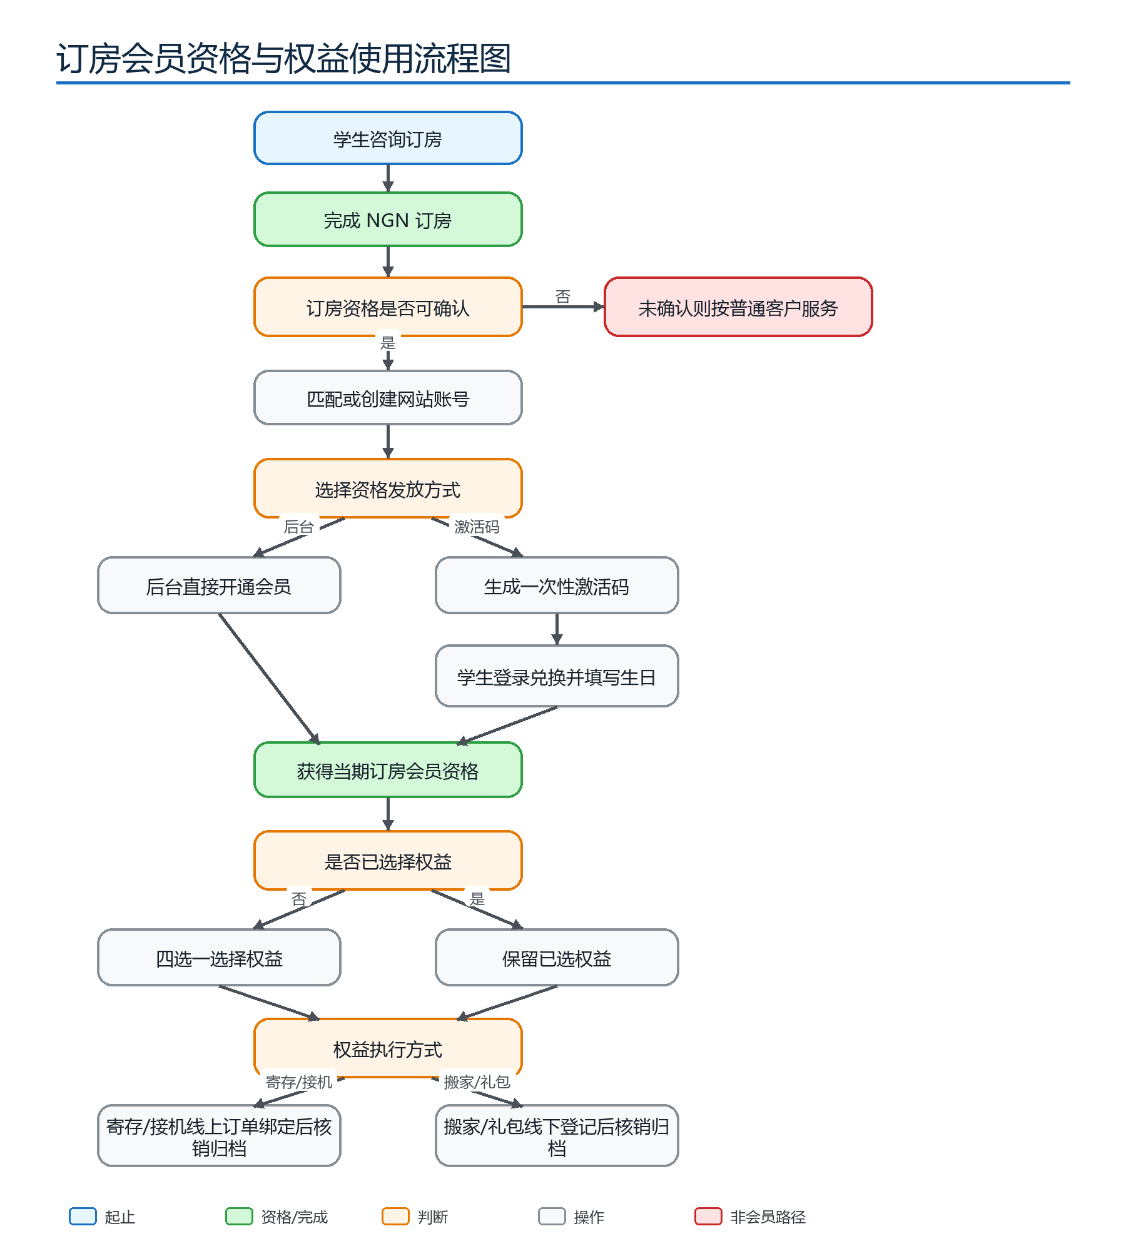

6. SOP 详细步骤
步骤 | 动作 | 执行标准 | 记录要求
1. 订房资格确认 | 确认学生是否已通过 NGN 完成订房。 | 必须有内部订房线索、顾问确认、合同/房源记录或可追溯凭证。 | 学生账号、姓名、联系方式、订房参考、顾问/管理员。
2. 账号匹配 | 确认学生网站账号；没有账号时引导注册或补全资料。 | 会员资格必须绑定到 site_user_id，不能只停留在聊天记录。 | 账号 ID、邮箱、电话、微信。
3. 资格发放 | 管理员直接开通，或生成一次性激活码交给学生兑换。 | 激活码仅发给已确认订房资格的学生；可绑定邮箱/电话/订房参考。 | membership_cycle、发放方式、激活码前缀、订房参考。
4. 用户兑换 | 学生登录个人中心，输入激活码并填写生日（月日）。 | 兑换后生成当期 active 会员资格；已有资格时不重复开通。 | 兑换时间、兑换账号、生日 MM-DD。
5. 四选一选择 | 用户从寄存、接机、搬家、新生礼包中选择一个。 | 一个周期只能选择一个主要权益；选择后不能自行更换。 | benefit_type、selected_at、当前状态。
6. 线上权益绑定 | 寄存/接机用户按对应页面提交订单。 | 服务端自动识别 selected/reserved claim 并绑定订单；冲突时订单应阻止或清理。 | 订单号、claim ID、抵扣、额外费用、最终价。
7. 线下权益登记 | 搬家/礼包由客服或运营线下安排。 | 完成安排后由管理员登记 manual/used claim，并写清备注。 | 服务内容、领取/完成时间、操作人、凭证。
8. 核销归档 | 服务完成后管理员标记权益已使用或完成。 | 核销前确认服务已完成；取消/错误绑定要作废、重置或解绑。 | used_at、操作日志、订单/沟通凭证。

7. 异常处理
场景 | 处理方式 | 升级条件
客户未完成订房但要求会员 | 按普通客户解释：会员仅面向已通过 NGN 完成订房的学生。 | 客户认为已订房但系统查不到记录。
订房已完成但无网站账号 | 引导注册/补资料，再由管理员发放资格或激活码。 | 姓名、邮箱、手机号无法匹配。
激活码被他人兑换或邮箱不匹配 | 暂停处理，核对绑定邮箱、订房参考和发码记录。 | 涉及错误发码、转发、盗用。
已选权益想更换 | 用户端不能自行更换；管理员根据业务判断作废/重置后重新选择。 | 订单已绑定、资源已安排、产生费用。
寄存/接机订单绑定错权益 | 管理员解绑订单或删除错误订单后释放 claim，再重新处理。 | 已产生价格、已分组、已通知客户。
搬家/礼包线下完成未核销 | 补录人工权益并标记已使用，备注凭证和操作人。 | 客户后续再次申请权益。

8. 标准话术
非会员解释：订房会员权益只面向已经通过 NGN 完成订房的同学。如果您还没有完成订房，我们可以先按普通服务为您介绍接机、寄存或其他安排。
资格确认通过：已经为您确认订房会员资格。接下来我们会把会员资格绑定到您的网站账号，您可以在个人中心选择一个主要权益。
激活码发送：这是您的订房会员激活码，请使用本人账号登录后兑换。激活码仅用于已确认订房资格，不要转发给其他人。
四选一提醒：每位订房会员在当前周期内只能选择一个主要权益。选择后不能自行更换；如果确实需要调整，请先联系客服处理。
线上绑定提醒：您已选择对应会员权益。请到对应服务页面提交订单，系统会自动识别会员权益，最终价格和安排以后台确认为准。

9. 检查清单
□ 是否确认学生已通过 NGN 完成订房。
□ 是否匹配或创建了正确的网站账号。
□ 是否只通过后台开通或一次性激活码发放资格。
□ 是否确认没有会员等级、没有多权益叠加。
□ 是否确认一个周期只选择一个主要权益。
□ 寄存/接机是否通过线上订单自动绑定 claim。
□ 搬家/新生礼包是否由客服线下安排并由管理员人工登记。
□ 核销、作废、重置、解绑是否留下操作记录和备注。

10. Mermaid 源码维护说明
流程图源码保存为 docs/member-benefits-flowchart.md。若后续系统加入真实订房订单表或自动订房资格同步，应先更新该源文件和本 SOP，再调整系统流程。

